RFID-карт AR-CR1-EM-IP
Руководство пользователя

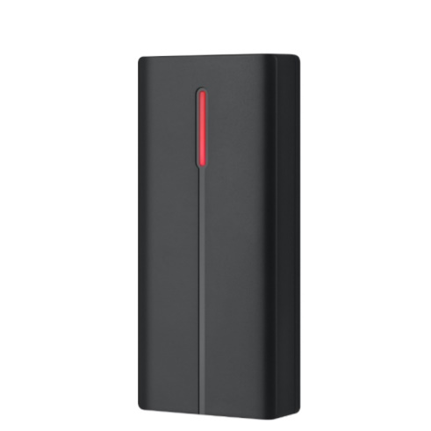

- Особенности
- Пластиковая оболочка.
- Низкое энергопотребление, ток в режиме ожидания менее
30 мА.
- Вывод рабочей группы 26.
- Высокая скорость поиска: время между считыванием карты и открытием двери составляет менее 0,1 с.
- Технические характеристики

№ п/п | Наименование параметра | Значение параметра
1 | Рабочее напряжение | 9-12V DC
2 | Тип карты | EM/Mifare
3 | Расстояние считывателя | 3-6 cm
4 | Ток покоя | ≤ 30mA
5 | Рабочая температура | -45°С ~60°С
6 | Рабочая влажность | Относительная влажность 10%-90%
7 | Водонепроницаемый | Соответствует стандарту IP68
8 | Измерение | 110*48*20 ММ

- Установка
- Просверлите отверстия на стене в соответствии с размером отверстия задней крышки или установите кабельную коробку на стене. И надежно закрепите заднюю крышку на стене с помощью прилагаемых винтов.
- Проденьте кабель через отверстия для кабеля, подсоедините необходимый провод, оберните неиспользуемый провод изоляционной лентой на случай короткого замыкания.
- Прикрепите переднюю крышку к задней крышке с помощью отвертки.

- Значение проводов

№ | Функция | Цвет | Описание
1 | LED | Синий | Светодиод
2 | Beeper | Желтый | Звуковой сигнал считывателя
3 | D0 | Зеленый | Выход D0
4 | D1 | Белый | Выход D1
5 | +12V | Красный | Источник питания +12В
6 | GND | Черный | Земля (минус источника питания)

- Схема подключения

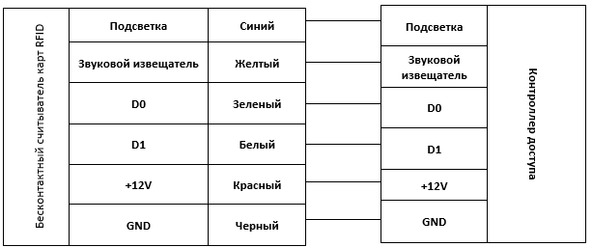

- Товарная накладная

Имя | Модель | Количество | Примечания
RFID-считыватель | AR-CR1-EM-IP66 | 1
Руководства пользователя | AR-CR1-EM-IP66 | 1
Дюбель |  | 2 | 6 мм х 30мм, используется для крепления
Самонарезающие винты |  | 2 | 4 мм х 28 мм, используется для фиксации

